UT1 – Instalación de Plugins en VSCode
______________________________________________________________________________

Aquí un ejemplo de como instalo una extensión. Una extensión imprescindible para el uso es el tema rosa (claro y oscuro).

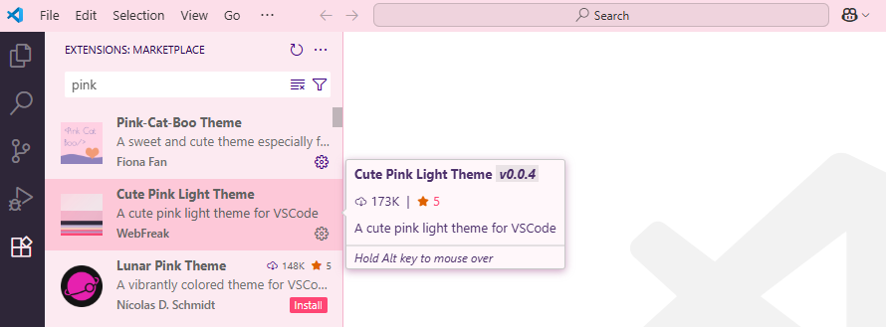

Ahora instalamos el plugin para soporte de CSS en HTML, menos importante que el color rosa, pero también muy importante.

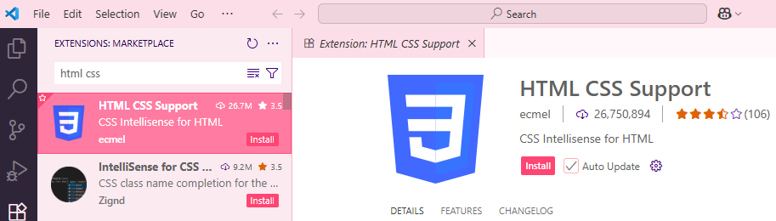

Y también el plugin de soporte para XML.

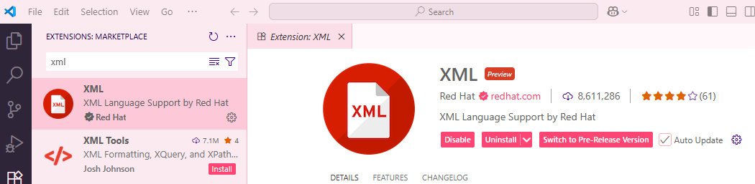

Live preview sirve para visualizar cómo se ve tu código mientras lo diseñas. Útil para no quemar el F5 cada tres segundos.

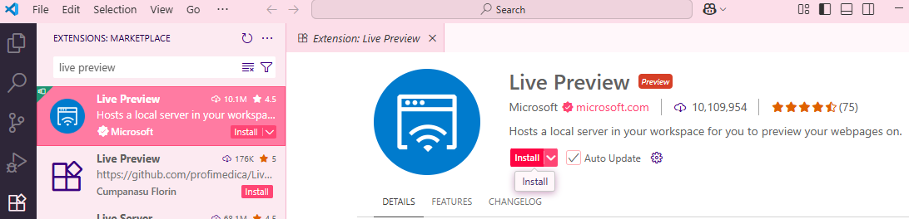

Y finalmente auto rename tag para renombrar automáticamente la tag de cierre junto a la de apertura.

